Wenn du einen neuen Zahn bekommst,

Vorschulgebiss

kannst du hier einen Zahn ausmalen und

deine Eltern das Datum dazu schreiben lassen.



































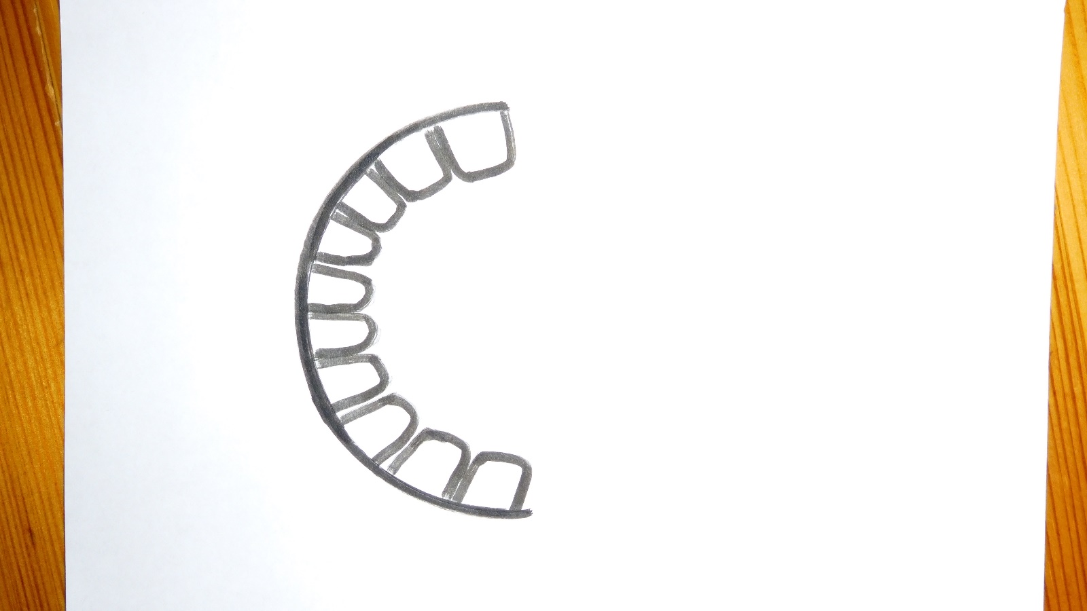

 **Dein Gebiss oben und unten** **Foto von der 1.Zahnlücke**

Welche Zähne sind bei dir schon

neu gewachsen?